# 查看供应商信息

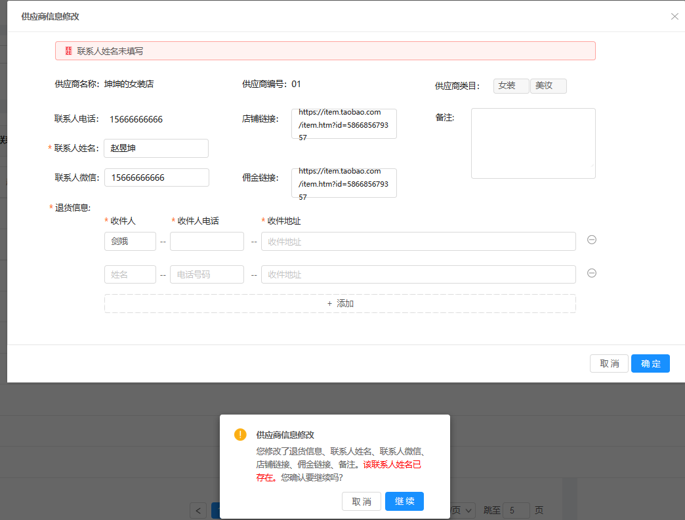

## 接口逻辑

1. 查询供应商信息SUPPLIER_INFO表和退货信息SALES_RETURN_INFO表将信息回填到表格中；